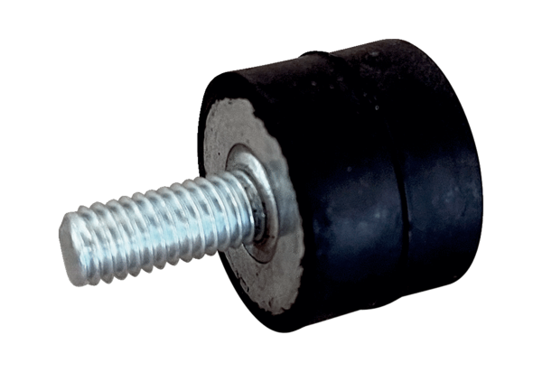Виброизолятор GPI 10-20Комплект поставки: 1 штукАссортимент: C
Номер артикула: 0073.0273Изготовитель: MAICO

